**附件1**

**2020年春季学期学生心理普测明白纸**

突如其来的新冠疫情，让2020年的春季学期不同寻常。在这个特殊的学期里，你的心理状态如何？

为帮助大家了解自身心理状况，学校将于近期开展全体学生心理普测活动，请大家做好心理准备，面对真实的自我吧！

**一、测评方法和步骤**

# 1. 登录青农学工微信公众号平台，进入学工信息上报系统。

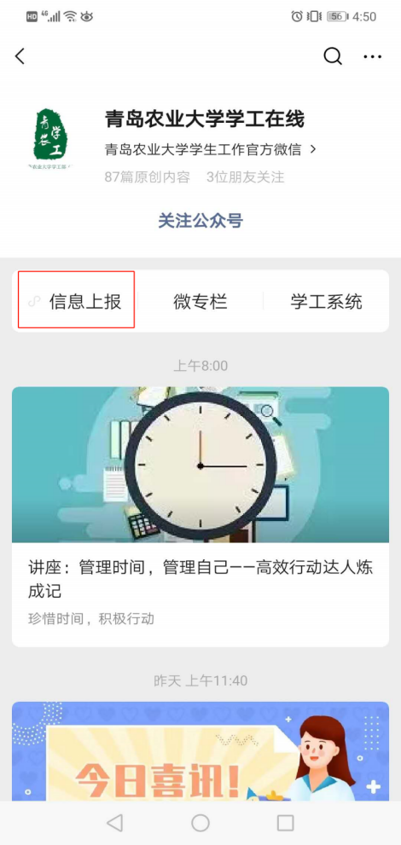 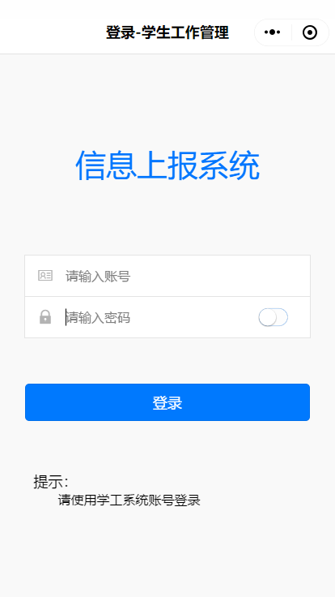

注：输入账号以及密码（同信息上报的账号和密码）

# 进入校园安心系统

（1）点击校园安心系统下的“学生心理自检”按钮，进入页面，可以看到 “学生心理自检”问卷。

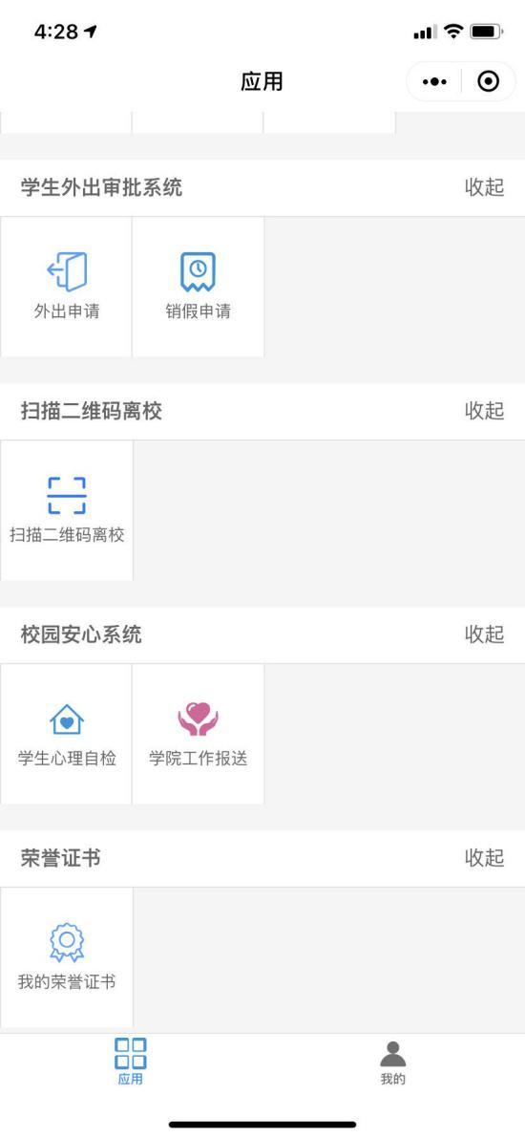 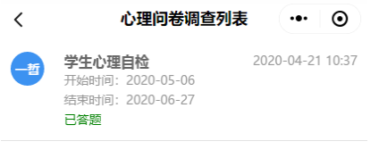

（2）请仔细阅读题目，选择符合你真实情况的答案，并如实填写有关情况。完成后点击“提交”按钮，结束调查问卷。

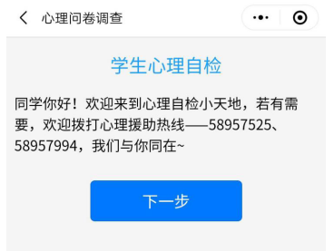 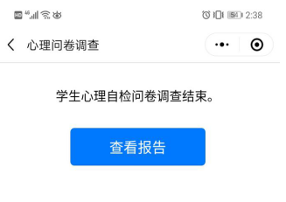

（3）点击查看报告，可以查看你此时的心理状态评估。

如果系统提示你的测评结果处于较高风险水平，我们希望你能与学院心理健康指导教师或心理发展指导中心老师联系。我们会帮助你再次评估并一起面对当前的困难。

**重要提醒：**每人只有一次测评机会，请务必认真、如实作答！

**二、心理普测问答**

1.测评结果会计入档案、影响评优吗？

心理测评结果是帮助同学们了解自身心理健康状况，并促进自我完善的一个措施。测评结果不会记入任何档案，也不会影响评优、入党和就业。请小伙伴们100个放心！

2.测评结果会被别人知道吗？

心理测评结果只有心理发展指导中心专任教师，以及学院心理健康指导教师能够看到，而且他们会对你的结果严格保密（危机情况除外）。请相信我们，你们的心事，是我们的牵挂！

3.测评结果不好就会被约谈吗？

心理测评后，会有一部分同学接到谈话邀请，这只是心理老师需要进一步了解和评估你的适应情况，并不代表你有心理问题，或者很严重。相反，你会在和老师的谈话中感受到真诚、理解和被理解；你也会在谈话中进一步梳理你的生活，从而获得前进的力量。请相信我们，你的安心，是我们的心愿！

如果同学们在此期间有心理咨询需求，可以联系：

心理援助电话：58957994/5957525

心理咨询工作QQ:

|  |  |  |  |
| --- | --- | --- | --- |
| 教师 | 咨询QQ | 时间 | 对接学院 |
| 李老师 | 1726453601 | 周一 | 外语学院、人文学院、化药学院、园艺学院、动医学院、国教学院、海洋学院 |
| 张老师 | 184263099 | 周二 | 资环学院、经济学院、农学院、园林与林学院 |
| 王老师 | 847760464 | 周三 | 动科学院、理信学院、管理学院、生科学院、植医学院 |
| 李老师 | 3447648583 | 周四 | 动漫传媒学院、机电学院、建工学院、食品学院、艺术学院 |